**ĐẠI HỌC QUỐC GIA HÀ NỘI**

**TRƯỜNG ĐẠI HỌC CÔNG NGHỆ**

**Nguyễn Bá Hữu**

**NGHIÊN CỨU XÂY DỰNG CHƯƠNG TRÌNH ĐIỀU KHIỂN MẪU CHO PLC HÃNG SIMEMS PHỤC VỤ ĐÀO TẠO (HỆ THỐNG TRỘN CHẤT LỎNG TỰ ĐỘNG, BÃI ĐỖ XE, ĐÓNG GÓI TỰ ĐỘNG)**

Ngành: Công nghệ kỹ thuật cơ điện tử

TÓM TẮT KHÓA LUẬN TỐT NGHIỆP

**Hà Nội - 2017**

LỜI MỞ ĐẦU

**Tính cấp thiết của đề tài**

Nền công nghiệp này đang ngày càng phát triển, vấn đề điều khiển tự động luôn là mối quan tâm cấp thiết cho các ngành công nghiệp sản xuất. Nó đòi hỏi sự chính xác cao, tính tiêu chuẩn và khả năng sử lý nhanh, chỉ như vậy mới đáp ứng được nhu cầu của xã hội ngày nay.

Từ những yêu cầu cấp thiết về việc phát triển các phần mềm điều khiển và giám sát hệ thống PLC, khóa luận này sẽ nghiên cứu và phát triển các phần mềm điều khiển cho các module PLC phục vụ đào tạo. Mục tiêu của khóa luận nhằm hướng đến là nghiên cứu các phần mềm giám sát, điều khiển hiệu quả, đáp ứng nhu cầu dạy và học trong nhà trường.

**Ý nghĩa khoa học và thực tiễn**

*Ý nghĩa khoa học*: Khóa luận mang tính nghiên cứu và thiết kế chương trình điều khiển tối ưu cho các bộ ứng dụng PLC phục vụ đào tạo.

*Ý nghĩa thực tiễn*: Góp phần phát triển, khai thác các tính năng của bộ thí nghiệm PLC để có thể đem bài toán vòa thực tế.

**Đối tượng, phương pháp nghiên cứu**

*Đối tượng nghiên cứu*: Bộ thí nghiệm PLCE-SIE với lõi là bộ điều khiển Logic khả trình PLC S7-1200 của hãng EDIBON.

*Phương pháp nghiên cứu*: Sử dụng phương pháp nghiên cứu thông qua các tài liệu, mạng internet để hoàn thành nội dung khóa luận.

**Nội dung đồ án**

Nội dung đồ án được trình bày trong ba chương cụ thể như sau:

Chương 1. Tổng quan về PLC

Chương 2. Giới thiệu PLC S7-1200

Chương 3. Nghiên cứu và xây dựng 16 chương trình điều khiển mẫu cho PLC hãng Siemens phục vụ đào tạo

**CHƯƠNG 1. TỔNG QUAN VỀ PLC**

PLC viết tắt của Programmable Logic Controller, là thiết bị điều khiển lập trình được (khả trình) cho phép thực hiện linh hoạt các thuật toán điều khiển logic thông qua một ngôn ngữ lập trình. Người sử dụng có thể lập trình để thực hiện một loạt trình tự các sự kiện. Các sự kiện này được kích hoạt bởi tác nhân kích thích( ngõ vào) tác động vào PLC hoặc qua các hoạt động có trễ như thời gian định thời hay các sự kiện được đếm. PLC dùng để thay thế các mạch rơ le trong thực tế. PLC hoạt động theo phương thức quét các trạng thái trên đầu ra và đầu vào. Khi có sự thay đổi ở đầu vào thì đầu ra cũng thay đổi theo. Ngôn ngữ lập trình của PLC có thể là Ladder hay State Logic. Hiện nay có rất nhiều hãng sản xuất ra PLC như Siemens, Allen-Bradley, Mitsubishi Electric, General Electric, Omron…

**CHƯƠNG 2. GIỚI THIỆU PLC S7-1200**

Năm 2009, siemens đã ra dòng sản phẩm S7-1200 dùng để thay thế dần cho S7-200. So với s7-200 thì S7-1200 có những tính năng nổi trội:

- S7-1200 là một dòng của bộ điều khiển logic lập trình(PLC) có thể kiểm soát nhiều ứng dụng tự động hóa. Thiết kế nhỏ gọn, chi phí thấp, và một tập lệnh mạnh làm cho chúng ta có những giải pháp hoàn hảo hơn cho ứng dụng sử dụng với S7-1200.

-S7-1200 bao gồm một bộ vi xử lý(microprocessor), một nguồn cung cấp được kích hoạt sẵn, các đầu vào/ra(DI/DO).

-Một số tính năng bảo mật giúp bảo vệ quyền truy cập vào cả CPU và chương trình điều khiển:

-S7-1200 cung cấp một cổng PROFINET, hỗ trợ chuẩn Ethernet và TCP/IP:

-Các tính năng về đo lường, điều khiển vị trí, điều khiển quá trình:

Ngoài ra bạn có thể dùng các module truyền thông mở rộng kết nối bằng RS485 hoặc RS232.

- Phần mềm dùng để lập trình cho S7-1200 là Step7 Basic. Step7 Basic hỗ trợ ba ngôn ngữ lập trình là FBD, LAD và SCL. Phần mềm này được tích hợp trong TIA Portal 11 của Siemens.

- Vậy để làm một dự án với S7-1200 chỉ cần cài TIA Portal vì phần mềm này đã bao gồm cả môi trường lập trình cho PLC và thiết kế giao diện HMI.

**CHƯƠNG 3. NGHIÊN CỨU XÂY DỰNG 16 MODULE ĐIỀU KHIỂN MẪU CHO PLC HÃNG SIEMENS PHỤC VỤ ĐÀO TẠO**

Các PLCE là module đào tạo PLC đều được thiết kế bởi EDIBON. Việc xây dựng chương trình cho các module được diễn ra tương tự như ví dụ dưới đây.

## Module PLCE – SDT(hệ thống uốn kim loại)

### Giới thiệu

N-PLCE-SDT là một mô-đun đào tạo của một hệ thống đường ống uốn để làm việc với PLCE. Hệ thống được cung cấp với công tắc, nút ấn và đèn led để mô phỏng các yếu tố phổ biến trong các hệ thống uốn ống tự động. Những yếu tố này mô phỏng các điều kiện như thùng chứa đầy đủ các đường ống, vị trí khác nhau của các mảnh,… Những điều kiện này được đánh giá bởi các PLCE để thực hiện các hành động cần thiết.

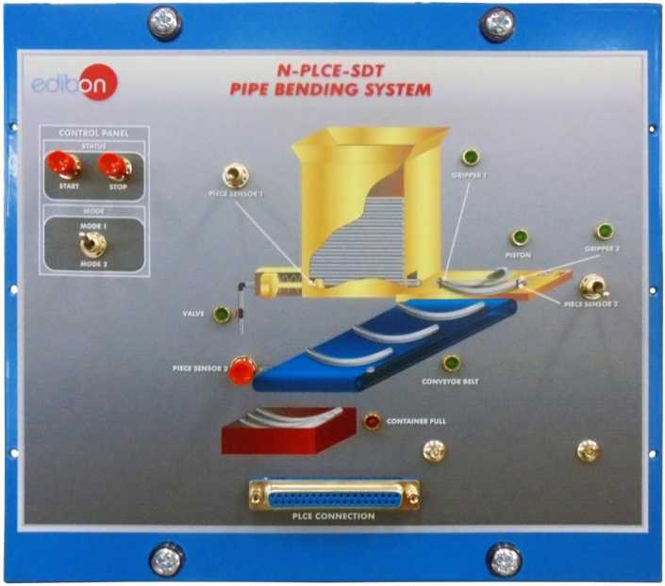

Hình 3. 14: N-PLCE-SDT

### Đầu vào của hệ thống

START(X0): để bắt đầu quá trình

STOP(X1): để dừng chương trình

MODE(X3):dùng để chọn chế độ

PIECE_SENSOR_1(X4): cảm biến phát hiện có ống trong thùng lớn

PIECE_SENSOR_2(X5): cảm biến phát hiện thấy ống trong bàn uốn

PIECE_SENSOR_3(X5): cảm biến phát hiện nếu ống ở cuối container

### Đầu ra của hệ thống

VALVE_1(Y0): được sử dụng để di chuyển ống từ thùng vào bàn uốn.

GRIPPER_1(Y1): được sử dụng để kiểm soát các kẹp 1

GRIPPER_2(Y2): được sử dụng để kiểm soát các kẹp 2

CONVEYOR_BELT(Y3): đầu ra kiểm soát băng tải

CONTAINER_FULL(Y4): đầu ra sáng khi thùng chứa đầy ống

PISTON(Y5): được sử dụng để điều khiển các piston. Các piston di chuyển các ống từ bàn uốn tới băng tải

### Hoạt động của module

1. Quá trình bắt đầu khi nút START được nhấn
2. Hệ thống sẽ đợi cho đến khi một đường ống đến thùng lớn. Khi một ống được phát hiện bởi các cảm biến 1(PIECE_SENSOR_1), van(VALVE_1) được mở ra và đường ống được chuyển đến bàn uốn.
3. Nếu cảm biến 2(PIECE_SENSOR_2) phát hiện một đường ống, đường ống được đặt đúng trên bàn uốn. Do đó, các van và gắp(GRIPPER_1 và GRIPPER_2) được đóng lại. Chương trình chờ 2 giây trước khi đi đến bước tiếp theo.
4. Sau đó, các PISTON được bật, ống được PISTON uốn trong 3 giây.xong việc, các PISTON được tắt.

* Nếu chế độ 2 được chọn, thao tác uốn ống được thực hiện 2 lần lien tiếp với PISTON

1. Sau khi quá trình uốn kết thúc, gắp được mở và các chương trình chờ đợi 2 giây trước khi đi đến bước tiếp theo.
2. Các băng tải(CONVEYOR_BELT) và PISTON được bật. Với sự chuyển động của piston chúng ta có các đường ống trên băng tải.
3. Khi cảm biến 3(PIECE_SENSOR_3) phát hiện ra đường ống, băng tải và PISTON sẽ được tắt.
4. Nếu đếm được có 5 ống trong thùng chứa,đèn được bật(CONTAINER_FULL), có nghĩa rằng thùng chứa đã đầy.

**KẾT LUẬN**

Sau thời gian tiến hành nghiên cứu và thực hiện khóa luận tốt nghiệp với tên đề tài “ Nghiên cứu xây dựng chương trình điều khiển mẫu cho PLC hãng Simems phục vụ đào tạo(hệ thống trộn chất lỏng tự động, bãi đỗ xe, đóng gói tự động,…”, em đã đạt được những kết quả sau:

* Tìm hiểu cấu tạo, nguyên lý hoạt động và lập trình PLC theo ngôn ngữ bậc thang
* Tìm hiểu bộ thí nghiệm PLC_SIE với lõi là PLC S7-1200 của hãng Siemens và viết chương trình điều khiển cho 16 module thí nghiệm.

Qua khóa luận “Nghiên cứu xây dựng chương trình điều khiển mẫu cho PLC hãng Simems phục vụ đào tạo(hệ thống trộn chất lỏng tự động, bãi đỗ xe, đóng gói tự động,…)” em đã có them được những kiến thức về tổng quát về PLC nói chung hay PLC S7-1200 nói riêng. Từ những kiến thức đó, em nghĩ mình có thể thực hiện tốt những công việc thực tế sau này.